江苏省仪征中学2021-2022学年度第一学期高三地理学科导学案
水圈和水循环（两课时）
研制人：王维中 审核人：林爱红
班级： 姓名： 学号： 授课日期：2021年9月2日
本课在课程标准中的表述：运用示意图，说明水循环的过程及其地理意义。绘制示意图，解释各类陆地水体之间相互关系。
【导读——读教材识基础】
阅读必修 一 教材第 47 —— 49 页
【导学——培素养引价值】
1．水圈的特点：水圈是地球上各种水体共同组成的一个 但不规则的圈层。
2．水体的类型
地球上的水体可分为： 、陆地水和大气水。在地球水体总储量中， 占96.538%， 仅占2.526%，而且绝大多数又以 的形式存在于 和高纬度、高海拔地区。
3．水循环
INCLUDEPICTURE "E:\\司瑞晴\\2020\\一轮\\地理\\地理 一轮 鲁教版（苏）\\R364.TIF" \* MERGEFORMATINET INCLUDEPICTURE "E:\\司瑞晴\\2020\\一轮\\地理\\地理 一轮 鲁教版（苏）\\word\\R364.TIF" \* MERGEFORMATINET INCLUDEPICTURE "C:\\Users\\Administrator\\Desktop\\地理 鲁教 江苏（新高考）\\全书完整的Word版文档\\自然地理\\R364.TIF" \* MERGEFORMATINET 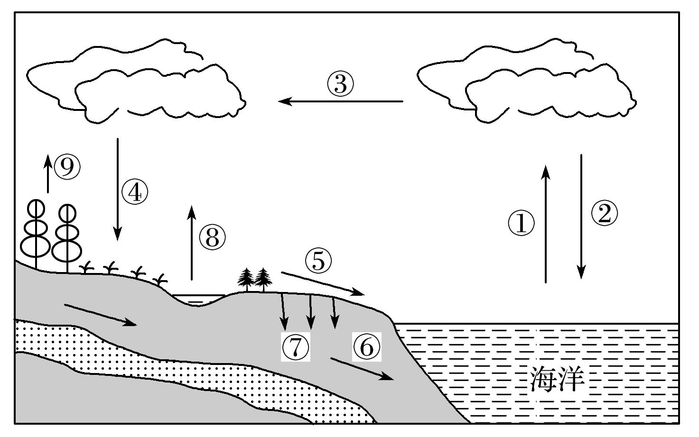
(1)主要环节：①⑧ ，②④ ，③ ，⑤ ，⑥ ，⑦下渗，⑨ 。
(2)分类：海陆间循环的环节有 ，海上内循环的环节有 ，陆地内循环的环节有 。(填序号)
【导思——析问题提能力】
考向一：结合区域图及其气候资料考查气候特征与成因
阅读材料，回答下列问题。
材料一 2017年是加拿大建国150周年，国家公园免费开放一年。加拿大落基山南段的众多国家公园，自然风光美丽壮观，吸引了世界各地游客。
材料二 下图为加拿大50°N附近温哥华—温尼伯地形剖面示意图及部分城市气候资料图。
INCLUDEPICTURE "E:\\司瑞晴\\2020\\一轮\\地理\\地理 一轮 鲁教版（苏）\\R280.TIF" \* MERGEFORMATINET INCLUDEPICTURE "E:\\司瑞晴\\2020\\一轮\\地理\\地理 一轮 鲁教版（苏）\\word\\R280.TIF" \* MERGEFORMATINET INCLUDEPICTURE "C:\\Users\\Administrator\\Desktop\\地理 鲁教 江苏（新高考）\\全书完整的Word版文档\\自然地理\\R280.TIF" \* MERGEFORMATINET INCLUDEPICTURE "C:\\Users\\Administrator\\Desktop\\地理 鲁教 江苏（新高考）\\全书完整的Word版文档\\自然地理\\R280.TIF" \* MERGEFORMATINET 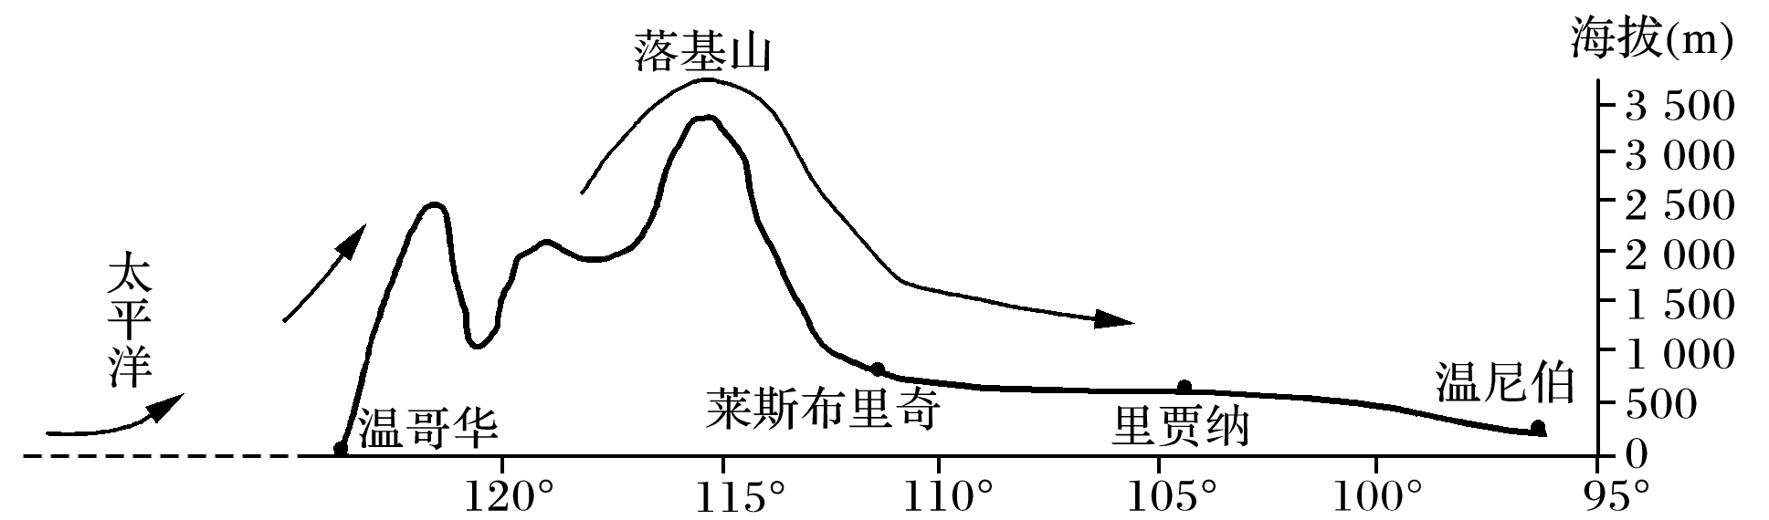
INCLUDEPICTURE "E:\\司瑞晴\\2020\\一轮\\地理\\地理 一轮 鲁教版（苏）\\R280A.TIF" \* MERGEFORMATINET INCLUDEPICTURE "E:\\司瑞晴\\2020\\一轮\\地理\\地理 一轮 鲁教版（苏）\\word\\R280A.TIF" \* MERGEFORMATINET INCLUDEPICTURE "C:\\Users\\Administrator\\Desktop\\地理 鲁教 江苏（新高考）\\全书完整的Word版文档\\自然地理\\R280A.TIF" \* MERGEFORMATINET INCLUDEPICTURE "C:\\Users\\Administrator\\Desktop\\地理 鲁教 江苏（新高考）\\全书完整的Word版文档\\自然地理\\R280A.TIF" \* MERGEFORMATINET 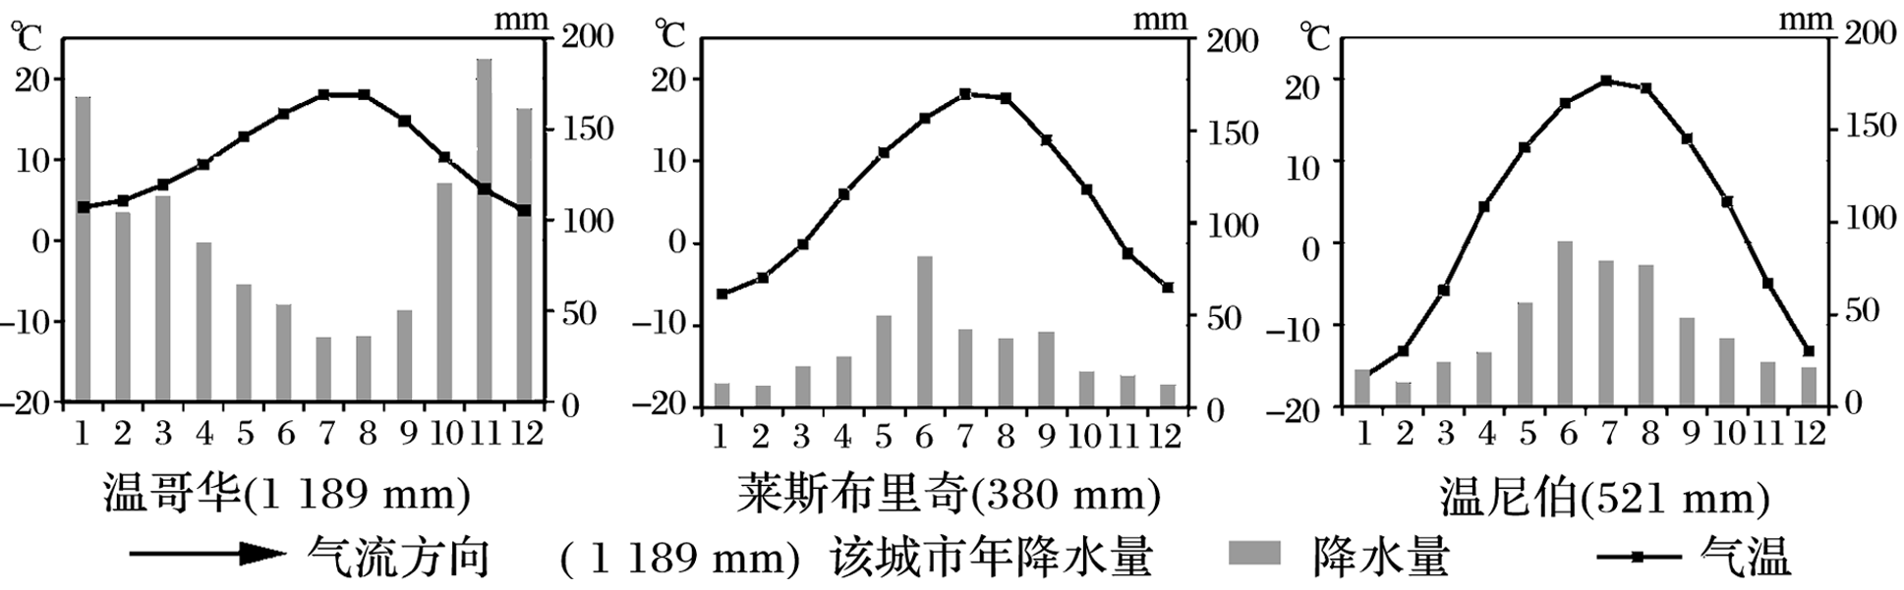
(1)游客感觉到莱斯布里奇与温尼伯气温不同。试比较同属温带大陆性气候的两地气候特征的差异，并分析其冬季气温差异的主要原因。

(2)游客继续西行至“加拿大雨都”温哥华，发现这里与落基山以东的气候不同。温哥华属________气候，这里降水较多的原因有___________________________________________。

学法指导：实际蒸发能力不等于可蒸发量，例如沙漠地区蒸发能力强，但可蒸发量少。
(2)影响水汽输送的因素：风
海洋上空的水汽――――――――→陆地
【导练——解例题找方法】
阅读图文资料，完成下列要求。
乌裕尔河原为嫩江的支流。受嫩江西移、泥沙沉积等影响，乌裕尔河下游排水受阻，成为内流河。河水泛滥，最终形成面积相对稳定的扎龙湿地(下图)。扎龙湿地面积广大，积水较浅。
INCLUDEPICTURE "E:\\司瑞晴\\2020\\一轮\\地理\\地理 一轮 鲁教版（苏）\\R598.TIF" \* MERGEFORMATINET INCLUDEPICTURE "E:\\司瑞晴\\2020\\一轮\\地理\\地理 一轮 鲁教版（苏）\\word\\R598.TIF" \* MERGEFORMATINET INCLUDEPICTURE "C:\\Users\\Administrator\\Desktop\\地理 鲁教 江苏（新高考）\\全书完整的Word版文档\\自然地理\\R598.TIF" \* MERGEFORMATINET 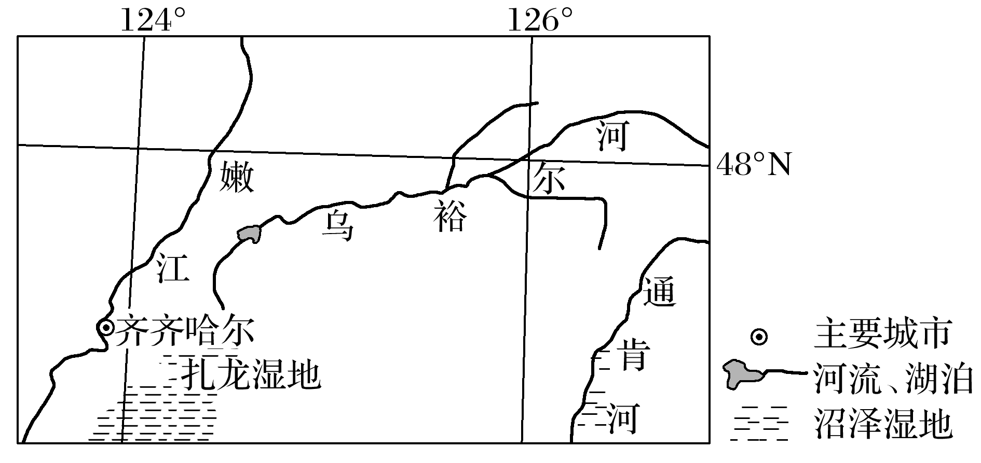
指出未来扎龙湿地水中含盐量的变化，并说明原因。

【导悟——拓思维建体系】
【课后检测】限时30分钟
一、基础题[普通班、实验班]
(2021·山西省芮城县月考)下图为“我国西北内陆地区某城市局部微规划示意图”。图中砂层和砾石层由上部砂层和下部砂石层组成。该地区一次降水过程中，土层含水量一般未达到饱和。入渗率是指一次降水过程中从地表渗入土层的水量占本次降水总量的百分比。据此完成1～3题。
INCLUDEPICTURE "\\\\周飞燕\\e\\周飞燕\\2021\\地理\\人教版通用老教材老高考\\w23.TIF" \* MERGEFORMATINET INCLUDEPICTURE "\\\\周飞燕\\e\\周飞燕\\2021\\地理\\人教版通用老教材老高考\\w23.TIF" \* MERGEFORMATINET INCLUDEPICTURE "E:\\周飞燕\\2021\\地理\\人教版通用老教材老高考\\w23.TIF" \* MERGEFORMATINET INCLUDEPICTURE "E:\\周飞燕\\2021\\地理\\人教版通用老教材老高考\\word\\w23.TIF" \* MERGEFORMATINET INCLUDEPICTURE "E:\\周飞燕\\2021\\地理\\人教版通用老教材老高考\\word\\w23.TIF" \* MERGEFORMATINET INCLUDEPICTURE "\\\\周飞燕\\e\\周飞燕\\2021\\一轮\\地理\\地理 人教版通用老教材老高考\\word\\必修①\\第四章\\w23.TIF" \* MERGEFORMATINET INCLUDEPICTURE "\\\\周飞燕\\e\\周飞燕\\2021\\一轮\\地理\\地理 人教版通用老教材老高考\\word\\必修①\\第四章\\w23.TIF" \* MERGEFORMATINET INCLUDEPICTURE "\\\\周飞燕\\e\\周飞燕\\2021\\一轮\\地理\\地理 人教版通用老教材老高考\\word\\必修①\\第四章\\w23.TIF" \* MERGEFORMATINET INCLUDEPICTURE "E:\\周飞燕\\2021\\一轮\\地理\\地理 人教版通用老教材老高考\\word\\必修①\\第四章\\w23.TIF" \* MERGEFORMATINET INCLUDEPICTURE "I:\\王真\\2021\\一轮\\地理\\2022版步步高 地理 人教版江苏\\全书完整的Word版文档\\自然地理\\第四章\\w23.TIF" \* MERGEFORMATINET INCLUDEPICTURE "I:\\王真\\2021\\一轮\\地理\\2022版步步高 地理 人教版江苏\\全书完整的Word版文档\\自然地理\\第四章\\w23.TIF" \* MERGEFORMATINET INCLUDEPICTURE "I:\\王真\\2021\\一轮\\地理\\2022版步步高 地理 人教版江苏\\全书完整的Word版文档\\自然地理\\第四章\\w23.TIF" \* MERGEFORMATINET INCLUDEPICTURE "I:\\王真\\2021\\一轮\\地理\\2022版步步高 地理 人教版江苏\\全书完整的Word版文档\\自然地理\\第四章\\w23.TIF" \* MERGEFORMATINET INCLUDEPICTURE "G:\\2022版大一轮\\3.15\\2022版 步步高 地理 不分版本江苏\\全书完整的Word版文档\\自然地理\\第四章\\w23.TIF" \* MERGEFORMATINET INCLUDEPICTURE "G:\\2022版大一轮\\3.15\\2022版 步步高 地理 不分版本江苏\\全书完整的Word版文档\\自然地理\\第四章\\w23.TIF" \* MERGEFORMATINET 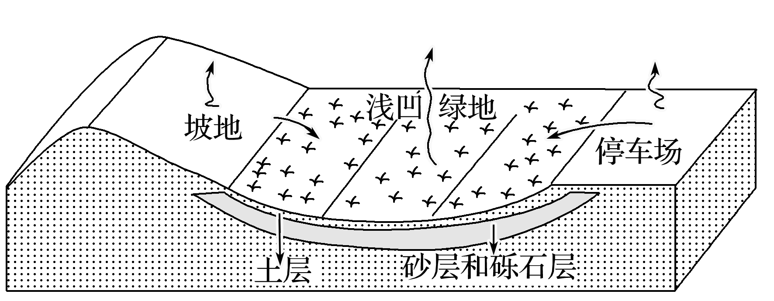
1．图示区域实际蒸发量差异显著，实际蒸发量大小的排序正确的是( )
A．坡地＞浅凹绿地＞停车场
B．浅凹绿地＞坡地＞停车场
C．浅凹绿地＞停车场＞坡地
D．停车场＞浅凹绿地＞坡地
2．若其他条件相同，下列关于图中坡地入渗率的叙述，正确的是( )
A．降水强度越大，入渗率越大
B．降水时间越长，入渗率越大
C．土壤湿度越大，入渗率越大
D．土壤黏度越大，入渗率越大
3．下列关于该城市微规划的叙述，正确的是( )
A．布置浅凹绿地主要是为了绿化城市环境
B．布置浅凹绿地主要是为了减少水土流失
C．砂层和砾石层对下渗雨水净化作用明显
D．土层和砂层对下渗雨水净化作用较明显
冰川物质平衡又称冰川物质收支，是指某时段冰川固、液态水的收支状况(正平衡说明冰川增加，负平衡说明冰川退缩)。斯瓦尔巴地区位于北欧北大西洋暖流的最北端。下图为“该地区某气象站冰川物质平衡统计图”。读图完成4～6题。
INCLUDEPICTURE "\\\\周飞燕\\e\\周飞燕\\2021\\地理\\人教版通用老教材老高考\\w24.TIF" \* MERGEFORMATINET INCLUDEPICTURE "\\\\周飞燕\\e\\周飞燕\\2021\\地理\\人教版通用老教材老高考\\w24.TIF" \* MERGEFORMATINET INCLUDEPICTURE "E:\\周飞燕\\2021\\地理\\人教版通用老教材老高考\\w24.TIF" \* MERGEFORMATINET INCLUDEPICTURE "E:\\周飞燕\\2021\\地理\\人教版通用老教材老高考\\word\\w24.TIF" \* MERGEFORMATINET INCLUDEPICTURE "E:\\周飞燕\\2021\\地理\\人教版通用老教材老高考\\word\\w24.TIF" \* MERGEFORMATINET INCLUDEPICTURE "\\\\周飞燕\\e\\周飞燕\\2021\\一轮\\地理\\地理 人教版通用老教材老高考\\word\\必修①\\第四章\\w24.TIF" \* MERGEFORMATINET INCLUDEPICTURE "\\\\周飞燕\\e\\周飞燕\\2021\\一轮\\地理\\地理 人教版通用老教材老高考\\word\\必修①\\第四章\\w24.TIF" \* MERGEFORMATINET INCLUDEPICTURE "\\\\周飞燕\\e\\周飞燕\\2021\\一轮\\地理\\地理 人教版通用老教材老高考\\word\\必修①\\第四章\\w24.TIF" \* MERGEFORMATINET INCLUDEPICTURE "E:\\周飞燕\\2021\\一轮\\地理\\地理 人教版通用老教材老高考\\word\\必修①\\第四章\\w24.TIF" \* MERGEFORMATINET INCLUDEPICTURE "I:\\王真\\2021\\一轮\\地理\\2022版步步高 地理 人教版江苏\\全书完整的Word版文档\\自然地理\\第四章\\w24.TIF" \* MERGEFORMATINET INCLUDEPICTURE "I:\\王真\\2021\\一轮\\地理\\2022版步步高 地理 人教版江苏\\全书完整的Word版文档\\自然地理\\第四章\\w24.TIF" \* MERGEFORMATINET INCLUDEPICTURE "I:\\王真\\2021\\一轮\\地理\\2022版步步高 地理 人教版江苏\\全书完整的Word版文档\\自然地理\\第四章\\w24.TIF" \* MERGEFORMATINET INCLUDEPICTURE "I:\\王真\\2021\\一轮\\地理\\2022版步步高 地理 人教版江苏\\全书完整的Word版文档\\自然地理\\第四章\\w24.TIF" \* MERGEFORMATINET INCLUDEPICTURE "G:\\2022版大一轮\\3.15\\2022版 步步高 地理 不分版本江苏\\全书完整的Word版文档\\自然地理\\第四章\\w24.TIF" \* MERGEFORMATINET INCLUDEPICTURE "G:\\2022版大一轮\\3.15\\2022版 步步高 地理 不分版本江苏\\全书完整的Word版文档\\自然地理\\第四章\\w24.TIF" \* MERGEFORMATINET 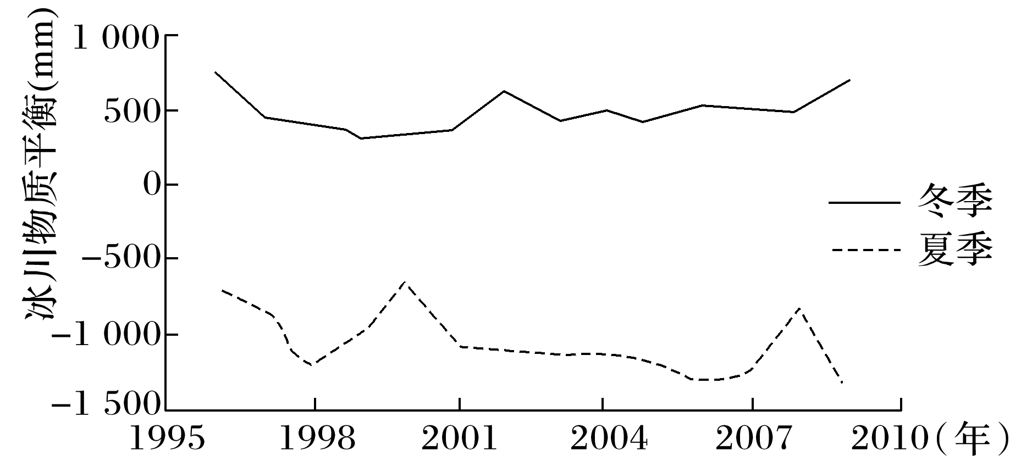
4．该气象站冰川物质平衡( )
A．冬季平衡波动较大 B．年内季节变化不大
C．年际平衡变化较小 D．总体呈负平衡趋势
5．导致该气象站冰川物质冬、夏平衡差异的主要原因是( )
A．夏季地处迎风坡降水量丰富
B．冬季受暖流影响，降水量较少
C．夏季气温升高，冰川消融量大
D．冬季降水少，冰川积累波动变化小
6．斯瓦尔巴地区冰川物质平衡变化会导致当地( )
A．生物多样性减少 B．气候变暖加速
C．农业生长期延长 D．岛屿数量增加
二、 拔高题[实验班]
7．阅读图文材料，完成下列要求。
蒸散量指土壤蒸发和植物蒸腾的总耗水量。疏勒河流域多年平均降水量仅为47～63 mm，地区差异明显，年蒸发量高达3 000 mm，成为甘肃省干旱程度最严重的地区之一。上游祁连山区是整个流域的水源涵养区和产流区，中、下游荒漠区绿洲与荒漠并存。2000～2015年疏勒河中下游双塔、党河等灌区灌溉面积不断扩大。下图是疏勒河周边区域自然环境示意图。
INCLUDEPICTURE "\\\\周飞燕\\e\\周飞燕\\2021\\地理\\人教版通用老教材老高考\\W26.TIF" \* MERGEFORMATINET INCLUDEPICTURE "\\\\周飞燕\\e\\周飞燕\\2021\\地理\\人教版通用老教材老高考\\W26.TIF" \* MERGEFORMATINET INCLUDEPICTURE "E:\\周飞燕\\2021\\地理\\人教版通用老教材老高考\\W26.TIF" \* MERGEFORMATINET INCLUDEPICTURE "E:\\周飞燕\\2021\\地理\\人教版通用老教材老高考\\word\\W26.TIF" \* MERGEFORMATINET INCLUDEPICTURE "E:\\周飞燕\\2021\\地理\\人教版通用老教材老高考\\word\\W26.TIF" \* MERGEFORMATINET INCLUDEPICTURE "\\\\周飞燕\\e\\周飞燕\\2021\\一轮\\地理\\地理 人教版通用老教材老高考\\word\\必修①\\第四章\\W26.TIF" \* MERGEFORMATINET INCLUDEPICTURE "\\\\周飞燕\\e\\周飞燕\\2021\\一轮\\地理\\地理 人教版通用老教材老高考\\word\\必修①\\第四章\\W26.TIF" \* MERGEFORMATINET INCLUDEPICTURE "\\\\周飞燕\\e\\周飞燕\\2021\\一轮\\地理\\地理 人教版通用老教材老高考\\word\\必修①\\第四章\\W26.TIF" \* MERGEFORMATINET INCLUDEPICTURE "E:\\周飞燕\\2021\\一轮\\地理\\地理 人教版通用老教材老高考\\word\\必修①\\第四章\\W26.TIF" \* MERGEFORMATINET INCLUDEPICTURE "I:\\王真\\2021\\一轮\\地理\\2022版步步高 地理 人教版江苏\\全书完整的Word版文档\\自然地理\\第四章\\W26.TIF" \* MERGEFORMATINET INCLUDEPICTURE "I:\\王真\\2021\\一轮\\地理\\2022版步步高 地理 人教版江苏\\全书完整的Word版文档\\自然地理\\第四章\\W26.TIF" \* MERGEFORMATINET INCLUDEPICTURE "I:\\王真\\2021\\一轮\\地理\\2022版步步高 地理 人教版江苏\\全书完整的Word版文档\\自然地理\\第四章\\W26.TIF" \* MERGEFORMATINET INCLUDEPICTURE "I:\\王真\\2021\\一轮\\地理\\2022版步步高 地理 人教版江苏\\全书完整的Word版文档\\自然地理\\第四章\\W26.TIF" \* MERGEFORMATINET INCLUDEPICTURE "G:\\2022版大一轮\\3.15\\2022版 步步高 地理 不分版本江苏\\全书完整的Word版文档\\自然地理\\第四章\\W26.TIF" \* MERGEFORMATINET INCLUDEPICTURE "G:\\2022版大一轮\\3.15\\2022版 步步高 地理 不分版本江苏\\全书完整的Word版文档\\自然地理\\第四章\\W26.TIF" \* MERGEFORMATINET 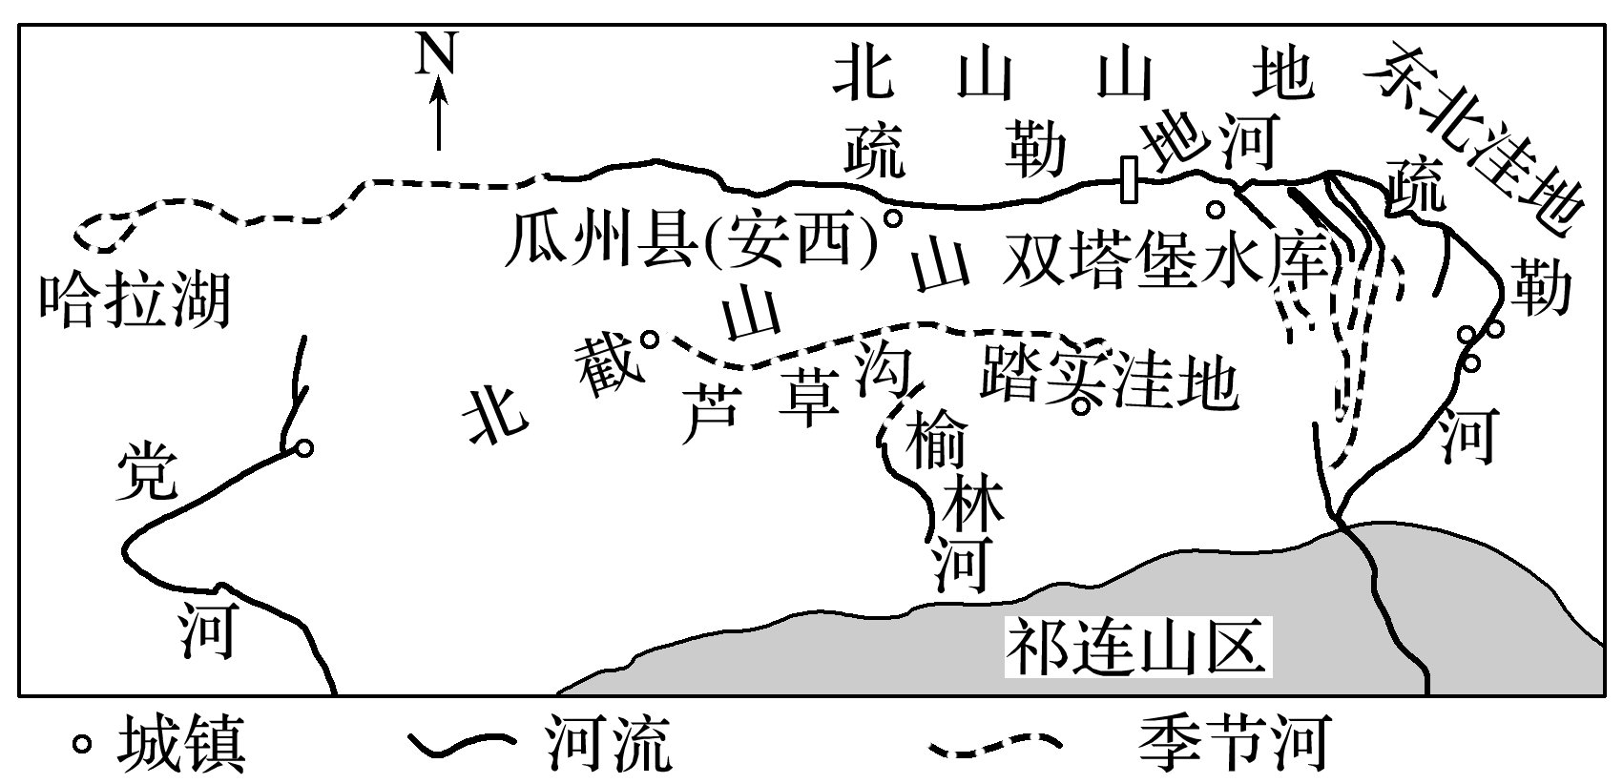
(1)说明疏勒河流域上游与中下游地表多年平均日蒸散量的差异，并作出合理解释。

(2)指出疏勒河流域地表月蒸散量最高的季节并解释原因。

(3)推测2000～2015年疏勒河中下游蒸散量变化，并说明这种变化带来的影响。

生态水是指与地球表层植物体紧密相关的水体，是地球水圈中的一个重要部分。地球水圈又可细分为大气水圈、地表水圈、生态水圈及地下水圈。
(4)有人建议通过水利工程向瓜州县等地区集中时间输送生态水，使生态环境恶化得到缓解。你是否同意，并说明理由。

